萬國旗 二年 6 班21 號 姓名
- 世界上每個國家都有自己的國旗，你最欣賞哪個國家的國旗？為什麼？請說明理由。
答：
国旗又称为“丹尼布洛”（丹麦语：Dannebrog），
丹麦国旗
丹麦国旗
意思为“丹麦人的旗”或“红色的旗”。相传在一次战争中，上天施给丹军一面有白色十字的红旗，使其从困境中转败为胜。此后，白色十字的红旗就成为丹麦王国的国旗。国旗的十字图案，以表示冰岛历史上与丹麦的特殊关系。

2.請將你最喜歡的國家的國旗圖案複製或截圖於下：
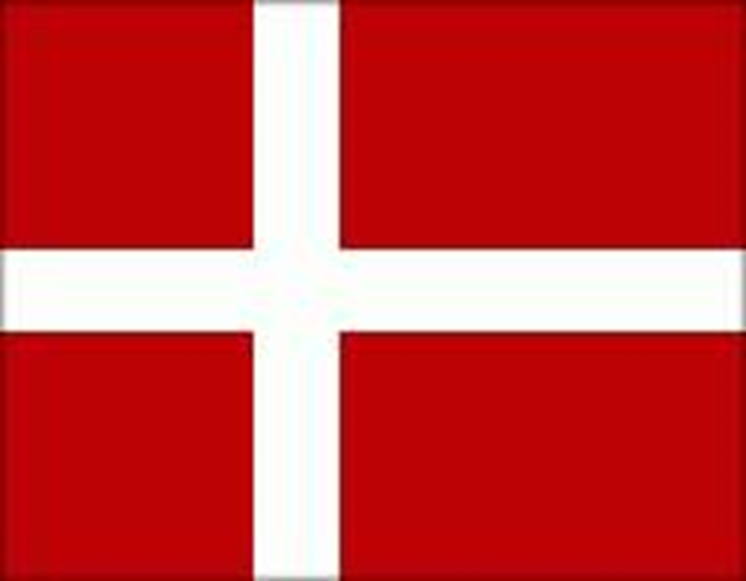
3.請問象徵該的圖形或實物還有哪些？請列舉並寫出其象徵意義。丹麥國花--木春菊國開花期：冬～春季
花言花語： 瑪格麗特的名字，感覺上很洋化，其實就是從其英文名翻譯而來。瑪格麗特本名「木春菊」，為半木本植物，是木質化、春天開花的菊花。16世紀的挪威公主瑪格麗特十分喜愛這種開著白色或者粉色的小菊花，所以後來便以她的名字命名，歐洲民間常常用來為愛情占卜，在歐洲的戲劇、小說、漫畫中常常出現。少女手持一支小白菊，依次摘下花瓣，口中念著【他愛我、他不愛我、他愛我、他不愛我】，當少女數到最後一片花瓣，口中念著【他愛我】，她肯定欣喜若狂。

原文網址：https://kknews.cc/news/q3nl948.html